Revista Presei
15 aprilie 2016

Pagina | Publicaţie | Titlu
2 | GÂNDUL | Ministrul Muncii a demisionat
2 | CURENTUL | ALCOOLUL NU TE FACE MARE
4 | PUTEREA | Autorităţile publice şi restaurantele, pe cale să fie obligate să ofere internet wi-fi gratuit

Gândul

Ministrul Muncii a demisionat
Ministrul Muncii, Ana Costea, a demisionat în această după amiază, pe fondul scandalului legat de legea salarizării.
Ministrul Munciii Ana Costea şi-a dat demisia joi, iar premierul Dacian Cioloş i-a acceptat-o, precizând că în perioada imediat următoare va înainta o propunere preşedintelui Klaus Iohannis, informează Guvernul.
“Am acceptat astăzi demisia doamnei Ministru Claudia-Ana Costea, care mi-a fost înaintată în cursul acestei zile. În perioada imediat următoare voi înainta domnului Preşedinte Klaus Iohannis o propunere pentru funcţia de Ministru al Muncii, Familiei, Protecţiei Sociale şi Persoanelor Vârstnice”, se arată într-un comunicat de presă al Guvernului.

curentul

ALCOOLUL NU TE FACE MARE

Politia Romana, in parteneriat cu Inspectoratul Scolar al Municipiului Bucuresti, cu sprijinul Asociatiei Berarii Romaniei, lanseaza o noua editie a campaniei adresate liceenilor, Alcoolul nu te face mare.
Cu obiective bine definite: informarea liceenilor despre efectele negative ale consumului de alcool sub varsta de 18 ani si responsabilizarea reprezentantilor magazinelor din proximitatea liceelor privind obligatia de a nu comercializa bauturi alcoolice minorilor, editia de anul acesta a campaniei este gandita ca un proiect pilot, adresandu-se pentru inceput elevilor celor 29 de licee din Sectorul 1 al capitalei.
Obiectivele campaniei sunt cu atat mai mult justificate de concluziile unui studiu efectuat in randul elevilor de liceu din sectorul 1 al capitalei, realizat de Institutul de Cercetare si Prevenire a Criminalitatii, din cadrul Politiei Romane. Studiul a fost realizat in perioada 22 - 26 februarie 2016, pe un esantion format din 400 elevi ai liceelor din sectorul 1 al capitalei, cu varsta cuprinsa între 14 - 19 ani.
Potrivit studiului:
- 42.3% din elevi doresc sa primeasca informatii despre consecintele medicale si legale ale consumului de alcool chiar la scoală
- 35% doresc sa primeasca informatii in acest domeniu din partea mass-media
- iar pentru 26.8% , respectiv 27.3% dintre subiecți, Internetul si familia sunt considerate ca principale surse de informare in domeniu
Totodata, intrebati daca li s-a solicitat un act de identitate pentru a demonstra ca au varsta legala pentru aceasta, atunci cand au intentionat sa cumpere bauturi alcoolice, 44,8% au declarat ca nu le-a fost solicitat un act de identitate in aceasta situatie. Insa, trebuie remarcat faptul ca aproximativ o treime din respondenti au precizat ca nu au incercat niciodată să cumpere alcool. Daca ne raportam insa doar la liceenii care au incercat sa cumpere alcool, se constata ca 68,8% dintre acestia au declarat ca nu le-a fost solicitat un act de identitate, doar 31,2% precizand ca, in situatia in care au dorit sa cumpere alcool, vanzatorii le-au solicitat un act de identitate.
(Reprezentativitatea studiului: esantionul este reprezentativ pentru elevii de liceu din sectorul 1 al Bucurestiului, cu o eroare tolerata de ± 5 % la un nivel de incredere de 95%.)

PUTEREA

Autorităţile publice şi restaurantele, pe cale să fie obligate să ofere internet wi-fi gratuit
M.P. | 2016-04-14 12:56
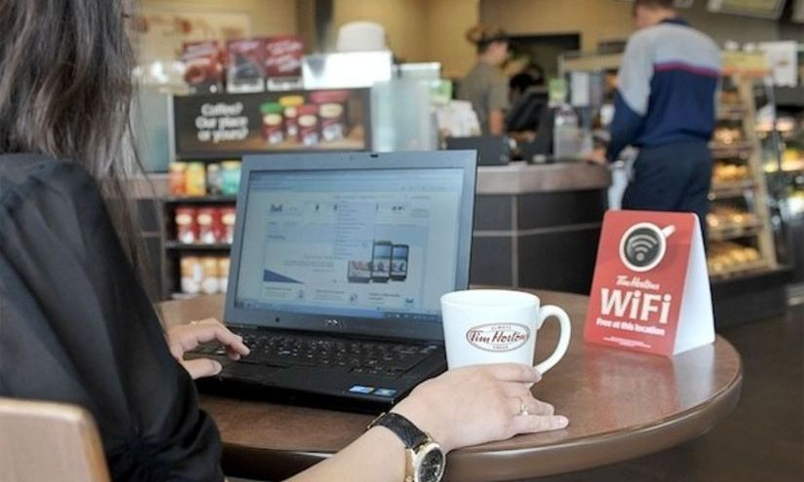

Deputatul Mihai Sturzu a depus un proiect de lege care prevede că autorităţile publice şi restaurantele, terasele şi barurile vor fi obligate să ofere reţele de internet wi-fi gratuit în zona clădirilor pe care le deţin şi în zonele turistice.
"Autorităţile administraţiei publice locale, în domeniul public administrat de acestea şi în zonele turistice din unitatea teritorială aflată în administrare, au obligaţia să asigure internet gratuit, cu acces neîntrerupt, prin contractarea unui agent economic ce serveşte drept provider" prevede proiectul de lege.
Potrivit iniţiativei legislative, operatorii de telefonie mobilă vor fi obligaţi să ofere tuturor clienţilor cel puţin 500 de MB de trafic lunar gratuit.
"Restaurantele, terasele, barurile, discotecile şi oricare alte tipuri de unităţi de alimentaţie publică asigură accesul gratuit al persoanelor la internet, în interiorul şi exteriorul perimetrului fiecărei clădiri deţinute de acestea", prevede iniţiativa legislativă.
Iniţiativa mai menţionează faptul că accesul la internet se face prin wi-fi, iar reţelele de internet folosite de autorităţile publice trebuie să fie diferite de cele puse la dispoziţia contribuabililor.

